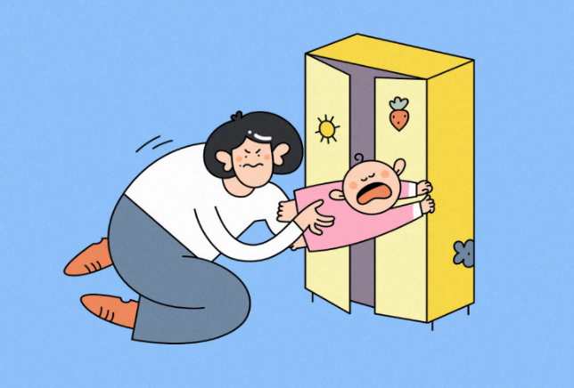

Педагог-психолог
Луговская Юлия Викторовна

10 советов родителям маленьких «нехочух»

Ребенок не хочет уходить из сада. Что делать?

Уже много сказано о том, что делать, если ребенок не хочет идти в детский сад. Но ведь существует и параллельный мир, в котором дети кричат: «Не хочу домой!», заставляя родителей краснеть от стыда.

Совет 1. Забрать ребенка последним

Задумка этого совета проста: малыш увидит, что играть больше не с кем, с радостью отправится домой. Если единственная причина, по которой он хочет остаться — это общение с другими детьми, то этот способ, может, и сработает.

Совет 2. Пообещать ребенку что-нибудь купить

Помочь малышу сформировать какое-то определенное адекватное ситуации поведение. Послание, зашифрованное в подарке: «Мне так приятно и я хочу порадоваться с тобой тоже». Хотя надо не забывать о том, что дети очень быстро привыкают получать подарки за выполнение какого-то вынужденного неинтересного им дела и начинают требовать подарков, даже если не совсем старались.

Совет 3. Расскажите, что займетесь дома чем-нибудь интересным

Способ предполагает, что родители обладают хорошей фантазией, свободным временем и энергией. Можно сказать ребенку, что сейчас вы придете домой и будете вместе играть, мастерить, рисовать и т.п.

Совет 4. Кто быстрее?

Кто-то советует предложить малышу уйти домой быстрее остальных детей. Можно предложить ребенку одеться быстрее других. А на улице можно предложить новую игру — например, считать белые машины или велосипедистов, прыгать до дома, как зайчики, или топать, как слоны.

Совет 5. Говорить, что дома кто-то или что-то ждет

Суть состоит в следующем: говорите ребенку, что по нему соскучилась кукла, плюшевый зайка, мама/папа, дедушка/бабушка, в общем, кто угодно, и он тут же спешит домой, лишь бы кукле не было грустно. Еще некоторых больше привлекает вкусное мороженное, которое ждет дома в холодильнике, или незаконченный рисунок на столе.

Совет 6. Выбор без выбора

«Ты пойдешь домой сейчас или через 15 минут?» Этот прием работает только с теми малышами, которые еще не поняли, в чем хитрость. А во время истерики договориться с детьми невозможно, как и отвлечь их внимание на что-либо.

Совет 7. Помощь

Кто-то предлагает попросить помощи у ребенка. Например, понести в руках какую-нибудь вещь, указать дорогу к дому. Предполагается, что чувство ответственности не позволит ему бросить маму или папу в беде. Можно проверить, насколько это чувство в нем развито. Главное, не расстраиваться, если окажется, что оно не развито совсем! Все-таки это маленький ребенок, и у него еще все впереди.

Совет 8. Сюрприз

Еще один любопытный совет заключается в том, чтобы родителю принести что-то интересное и яркое и достать это в нужный момент из кармана, как фокусник. Но важно быть на стороже, при этом опять может возникнуть неблагоприятная ситуация. Очень велик - риск привыкания.

Совет 9. Ритуал

Можно придумать ритуал, который настроит ребенка на возвращение домой. Тактика такая же, как и с приучением ко сну: изо дня в день вы повторяете одно и то же, прежде чем приступить к главному. Например, вместе собираете вещи в сумку, отправляетесь на небольшую прогулку вокруг дома и так далее. Осталось только придумать, как выманить ребенка из детсада в первые несколько дней, прежде чем появится новая привычка.

Совет 10. Разговоры по душам

Общение с родителями поможет ребенку почувствовать свою значимость, ощутить любовь и заботу о нем. А если дети в полной мере почувствуют такое отношение к себе, их потребность «вести себя плохо» отпадет сама собой. Достаточно в течение нескольких минут несколько раз в день оказывать им неформальное внимание, и дети просто поразят вас своим прекрасным поведением и успехами.
Если вы видите, что дело приняло серьезный оборот, значит, стоит обратиться за помощью профессионалов — невролога, психолога, терапевта. Зная причину поведения ребенка, проблему легче решить!
А что работает у вас?

Желаем удачи Вам и вашему ребенку!
Адрес: г. Калининград,
ул. Гостиная, д. 7
Телефон: 8-4012-93-45-04
Email: kaliningrad_cdik@mail.ru,
https://vsegda-ryadom.ru/

